Foto | Nazwa  Producent | Opis
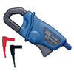 | CP-09 CĘGOWY 200A AC  CEM | przystawka prądowa do 200A AC; sygnał wyjściowy 1mV/A; rozwarcie 18mm; końcówki typu bananek
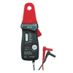 | CP-10 CĘGOWY 80A AC/DC  CEM | przystawka prądowa do 80A AC/DC; czułość 10mA/mV dla 20A i 1A/mV dla 80A; rozwarcie 12,5mm
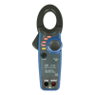 | CP-1000 CĘGOWY 1000A AC/DC  CEM | przystawka prądowa do 1000A AC/DC; czułość 10A/mV dla 600A i dla 1000A; rozwarcie 30mm
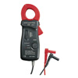 | CP-11 CĘGOWY 400A AC/DC  CEM | przystawka prądowa do 400A AC/DC; czułość 0,1A/mV dla 40A i 1A/mV dla 400A; rozwarcie 23mm
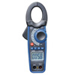 | DT-3348 CĘGOWY MOCY 1000A  CEM | 1000A AC/DC TRMS miernik mocy; 600V AC/DC; 10W÷240kW AC/DC; rozwarcie 30mm
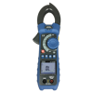 | DT-3349W CĘGI 1000A AC/DC  CEM | Cęgi 1000A AC/DC, 1000V AC/DC, 60M; 6mF; 10MHz; °C; TRMS, moc, PF, dioda, ciągłość, brzęczyk, THD, harmoniczne, NCV, Min/Max; PeakHold; latarka; wyświetlacz 10000; linijka; rozwarcie szczęk 42mm; CAT IV 600V
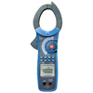 | DT-3352 CĘGOWY MOCY 1500A  CEM | 1500A TRMS AC/DC miernik mocy z prądami rozruchu; LCD40000; rozwarcie 55mm; moc AC/DC do 900kW/VA; pf 0,3÷1,0; 1000VDC/750VAC; 40MOhm; 1000°C; 40mF; 40MHz
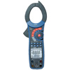 | DT-3353 CĘGOWY MOCY 1000A  CEM | 1000A TRMS miernik mocy i energii; 750VAC; 1000AAC; 0,6kW÷750kW kVA/kVar; kąt fazowy 0°÷90°; 1÷9999kWh
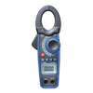 | DT-3368 CĘGOWY 1000A AC/DC  CEM | 1000A AC/DC TRMS; 600V AC/DC; 66MOhm; 15kHz; DutyCycle; °C; prąd rozruchu; ciągłość; test diody; licznik 6600; linijka; DataHold; Min/Max; rozwarcie 30mm
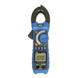 | DT-3373 CĘGOWY 1000A AC/DC  CEM | Cęgowy 1000A AC/DC; True RMS; Heavy Duty; 1000V AC/DC; 60MOhm; °C; 6mF; 10MHz; ciągłość; test diody; PeakHold; Min/Max; Rel; LCD6000; rozwarcie 48mm; NCV i latarka; prąd rozruchu
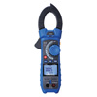 | DT-3381 CĘGOWY 1000A AC/DC  CEM | Cęgowy 1000A AC/DC; True RMS; 600V AC/DC; zakresy uA/mA; 50MOhm; 2 wej. °C; 5mF; 10MHz; test diody, test ciągłości; LCD50000; DataHold Min/Max; Rel; rozwarcie 48mm; NCV; CAT IV 600V/CAT III 1000V
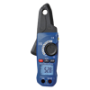 | DT-339 CĘGI 80A AC/DC  CEM | 80A AC/DC; rozdz. 1mA; rozwarcie szczęk 13mm; TRMS; 600V AC/DC; 40Mohm; 10MHz; 500uF; °C; dioda; ciągłość; brzęczyk; wyświetlacz 5000; Max/Min; DataHold; latarka LED; CAT III 600V
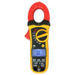 | DT-363 CĘGOWY 400A AC/DC TRMS  CEM | Cęgowy 400A AC/DC, TrusRMS, rozwarcie szczęk 30mm, 600V AC/DC; 40MOhm; 4mF; 100kHz; °C; dioda, ciągłość; brzęczyk; wyświetlacz 4000; Max/Min; DataHold; CAT III 600V
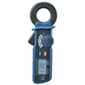 | DT-9810 CĘGOWY UPŁYWU 200A  CEM | cęgowy miernik prądów upływu; rozwarcie szczęk 30mm; rozdzielczość 100uA; 200mA/2A/200A
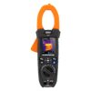 | ECLIPSE CEGOWY + KAMERA IR  HT-ITALIA | 1000A DC/AC TRMS; 1500VDC/1000VAC; średnica 40mm; dioda; 10MHz; 60MOhm; 100mF; °C; rejestracja; Bluetooth; akumulator Li-iON; kolorowy wyświetlacz TFT 6000; latarka LED; kamera termowizyjna
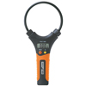 | F3000 CĘGI ROGOWSKIEGO 3000A  HT-ITALIA | 3000A AC TRMS, cęgi z cewką Rogowskiego, śred. wew. 110mm
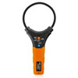 | F3000U CĘGI ROGOWSKIEGO 3000A  HT-ITALIA | Elastyczna przystawka cęgowa (cewka Rogowskiego), zakresy 30A, 300A, 3000A, przewody zakończone banankami, do współpracy z miernikami uniwersalnymi.
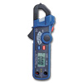 | FC-36 CĘGOWY 200A AC/DC MINI  CEM | Cęgowy 200A AC/DC; 600V AC/DC; 1kOhm; ciągłość z brzęczykiem; bezdotykowa detekcja napięcia (NCV); rozwarcie 18mm; prądy rozruchu DataHold; MIN/MAX; True RMS; latarka LED;
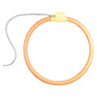 | FCT CEWKA ROGOWSKIEGO  MEATROL | Grube elastyczne cewki Rogowskiego; długość 420/510/620/800mm (śred. pętli 125/155/195/245mm); grubość cewki 11mm; prądy 800A/1000A/3000A/4000A/5000A/6000A; wyjście 120mV/kA lub 100mV/kA; przewód 2m; dokładność +/-1%; pasmo 1Hz ÷ 1MHz
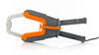 | HP30C2 PRZYSTAWKA CĘGOWA 2000A  HT-ITALIA | Przystawka cęgowa 200-2000A/1V, 40Hz÷5000Hz, max średnica kabla 70mm, wtyk Hypertac
 | HP30C3 PRZYSTAWKA CĘGOWA 3000A  HT-ITALIA | Przystawka cęgowa 3000A/1V, 40Hz÷5000Hz, max średnica kabla 70mm, wtyk Hypertac
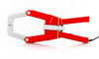 | HP30D1 CĘGI DC 1000A  HT-ITALIA | Przystawka cęgowa DC o zakresie 1000A, śred. wew. cęgów 83mm, zakończona wtykiem Hypertac
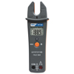 | HT100 CĘGI OTWARTE 200A AC  HT-ITALIA | 200A AC TRMS, 1000V AC/DC, rezystancja, dioda, cęgi otwarte
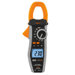 | HT3010 CĘGOWY 400A AC TRMS  HT-ITALIA | 400A AC TRMS, 600V AC/DC; rezystancja 20MOhm; 20kHz; ciągłość; test diody; HOLD; MIN/MAX; NCV; okno szczęk 30mm; LCD6000
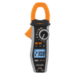 | HT3013 CĘGOWY 400A DC/AC TRMS  HT-ITALIA | 400A AC/DC TRMS, 600V AC/DC; rezystancja 20MOhm; 6mF; 60kHz; °C; ciągłość; test diody; HOLD; MIN/MAX; NCV; okno szczęk 30mm; LCD6000
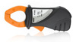 | HT4003 CĘGI AC 400A 30MM  HT-ITALIA | Przystawka cęgowa AC 400A/0,4V, max średnica kabla 30mm, kabel 2m, zakończone wtykami typu bananek
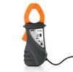 | HT4004 CĘGI AC/DC 10A/100A  HT-ITALIA | Przystawka cęgowa AC/DC 10A/100A, zasilanie 2x1,5V bateria typu AAA, max średnica kabla 30mm; wtyk Hypertac
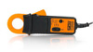 | HT4004N CĘGI 10/100A DC  HT-ITALIA | Przystawka cęgowa AC/DC o zakresach 10A/100A, max średnica kabla 32mm, zakończone wtykiem Hypertac
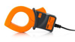 | HT4005K CĘGI 200A AC  HT-ITALIA | Przystawka cęgowa AC 0-200A/1V, śred. 40mm, kabel 2m, wtyk Hypertac
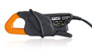 | HT4005N CĘGI 5/100A AC  HT-ITALIA | Przystawka cęgowa AC dwuzakresowa 5A/100A, wyjście 1V, śred. 20mm, kabel 2m, wtyk Hypertac
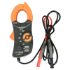 | HT4006 CĘGI 400A DC/AC  HT-ITALIA | Przystawka cęgowa 40/400A DC/AC, przewody zakończone banankami
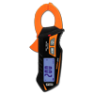 | HT7004 MIERNIK CĘGOWY 300A AC  HT-ITALIA | Kieszonkowy miernik cęgowy, zakresy 40A / 300A AC TRMS; NCV; rozwarcie szczęk 20mm
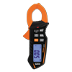 | HT7005 M. CĘGOWY 400A AC/DC  HT-ITALIA | Kieszonkowy miernik cęgowy, zakresy 40A / 400A AC/DC TRMS; NCV; rozwarcie szczęk 20mm; prąd rozruchu
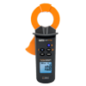 | HT77C CĘGOWY PRĄDU UPŁYWU  HT-ITALIA | Cęgowy miernik prądu upływu od 0,01mA ÷ 60A AC
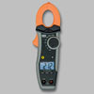 | HT9012 CĘGOWY 600A AC  HT-ITALIA | 600A AC, 1000V DC/AC, 20Mohm, ciągłość, podświetlenie, średnica 30mm, LCD 2000
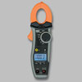 | HT9014 CĘGOWY 600A AC TRMS  HT-ITALIA | 600A AC, 1000V DC/AC, 60Mohm, ciągłość, dioda, średnica 30mm, LCD 6000, TRMS
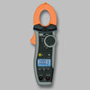 | HT9015 CĘGOWY 600A DC/AC TRMS  HT-ITALIA | 600A AC/DC, 1000V DC/AC, 40Mohm, 4000uF, 60kHz, °C, dioda, średnica 30mm, LCD 6000, TRMS
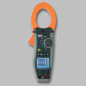 | HT9019 CĘGOWY 1000A AC TRMS  HT-ITALIA | 1000A AC, 1000V DC/AC, 60Mohm, średnica 45mm, LCD 6000, TRMS
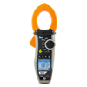 | HT9020 CĘGOWY 1000A AC/DC MOC  HT-ITALIA | 1000A AC/DC, TRMS; analizator jakości zasilania
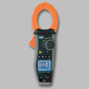 | HT9021 CĘGOWY 1000A DC/AC TRMS  HT-ITALIA | 1000A AC/DC, 1000V DC/AC, 60Mohm, 4000uF, 60kHz, °C, dioda, średnica 45mm, LCD 6000, TRMS
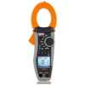 | HT9023 CĘGOWY 1000A AC/DC+ PQA  HT-ITALIA | 1000A DC/AC TRMS; 1500VDC / 1000VAC; moc DC; moc AC; energia AC; cos(); harmoniczne napięcia i prądu do 25 składowej; THD%; rejestracja danych; prąd rozruchu; WiFi;
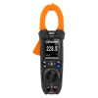 | HT9025 CĘGOWY 1500V DC  HT-ITALIA | 1000A DC/AC TRMS; 1500VDC/1000VAC; średnica 40mm; dioda; 10MHz; 60MOhm; 100mF; °C; rejestracja; Bluetooth; akumulator Li-iON; kolorowy wyświetlacz TFT 6000; latarka LED
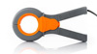 | HT96U PRZYSTAWKA CĘGOWA  HT-ITALIA | Przystawka cęgowa AC o zakresach 1/100/1000A, średnica wewnętrzna 54mm, wtyk Hypertac
 | HT97U PRZYSTAWKA CĘGOWA 1000A  HT-ITALIA | Przystawka cęgowa AC o zakresach 10/100/1000A, średnica wewnętrzna 54mm, , wtyk Hypertac
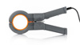 | HT98U PRZYSTAWKA 1000A AC/DC  HT-ITALIA | Przystawka cęgowa DC/AC do 1000A, średnica wewnętrzna 52mm, wtyk Hypertac
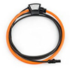 | HTFLEX33E CEWKA ROGOWSKIEGO  HT-ITALIA | Cewka Rogowskiego do 3000A AC, średnica wewnętrzna 174mm, bez integratora, wtyk Hypertac
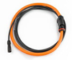 | HTFLEX33LE CEWKA ROGOWSKIEGO  HT-ITALIA | Cewka Rogowskiego zakres do 3000A AC, średnica wewnętrzna 90mm, bez integratora, wtyk Binder
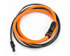 | HTFLEX35E CEWKA ROGOWSKIEGO  HT-ITALIA | Elastyczna przystawka prądowa AC do 3000A śred. 274mm (cewka Rogowskiego), wtyk Hypertac
 | MRC MINI CEWKA ROGOWSKIEGO  MEATROL | MINI cienkie elastyczne cewki Rogowskiego; okno 24/36mm; grubość cewki 6mm; prąd wejściowy 300/600A; wyjście 50mV/kA przy 50Hz; przewód 2m; dokładność +/-0,5%
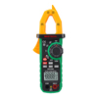 | MS2109A CĘGOWY 600A AC/DC  MASTECH | Cęgowy 600A AC/DC, 600V AC/DC, 40MOhm, 4000_F, °C, Hz, LCD6000, min/max, DataHold, śred. 26mm
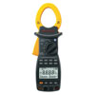 | MS2205 M. CĘGOWY 1000A  MASTECH | 0,1A÷1000A AC, 0,1V÷100V AC, 0,01÷600kW, 0,001÷600kVA/kVAr, pf 0,3÷1, harm. do 20, 6000 LCD, śred. 50mm, pamięć, TRMS, Data Hold, RS232, podświetlenie, trójfazowy
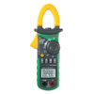 | MS2208 M. CĘGOWY 200A  MASTECH | 2mA÷200A AC, 10V÷600V AC, 0,1W÷120kW, 0,01÷120kVA/kVar, pf 0,3÷1 ind & 0,3÷1 poj., 30Hz÷1kHz, harm. do 20, 6000, śred. 26mm, MIN/MAX, Data HOLD, podświetlenie, jednofazowy
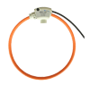 | NRC CEWKA ROGOWSKIEGO 8MM  MEATROL | Elastyczne cewki Rogowskiego; okno 100/150/200mm; grubość cewki 8mm; prąd wejściowy 1000/3000/6000A; przewód 2m; dokładność +/-0,5%
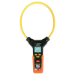 | PM2019S CĘGI FLEXI 3000A AC  PEAKMETER | Cęgi elastyczne (cewka Rogowskiego śred. wewętrzna 175mm); 3000A AC; 600V AC/DC; 10kHz; 6MOhm; ciągłość; LCD 6000, trueRMS, podwójny wyświetlacz
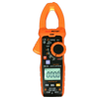 | PM2128 CĘGI 1000A AC/DC  PEAKMETER | 1000A AC/DC; 1000V AC/DC; trueRMS; LCD 6000; 10kHz; 60MOhm; 60mF; prąd uA; NCV; bargraf; LowZ; DataHold; REL; latarka LED
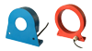 | RCT SZTYWNA CEWKA ROGOWSKIEGO  MEATROL | Sztywne cewki Rogowskiego; przewód 2m; dokładność +/-5%, dryft temperaturowy 200ppm/C; błąd pozycji +/-1%; liniowość 0,2% (od 1% do 100% zakresu)
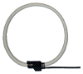 | SRC CEWKA ROGOWSKIEGO 12MM  MEATROL | Grube elastyczne cewki Rogowskiego o wysokiej czułości 333mV/kA przy 50Hz; grubość cewki 12mm; ; przewód 2m; dokładność +/-0,5%, dryft temperaturowy 300ppm/C; błąd pozycji +/-1%; liniowość 0,2% (od 1% do 100% zakresu)
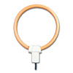 | Y-FCT CEWKA ROGOWSKIEGO  MEATROL | Cienkie elastyczne cewki Rogowskiego; długość 200/250/300/350mm (śred. pętli 60/75/85/105mm); grubość cewki 8mm; prądy 100A/300A/500A/1000A/3000A; wyjście 95mV/kA lub 85mV/kA; przewód 2m; dokładność +/-1%; pasmo 1Hz ÷ 1MHz

